Abstract—효율적인 data search algorithm중 하나인 AVL tree와 structure의array간 비교를 통해 지속적인 data 수정 및 search가 필요한 주식 데이터를 다루는 것에서 AVL tree의 효용성을 data size에 따라 분석하고 있다.

Evaluating Effectiveness of Binary Search Tree (AVL)
in stock market data
Seongboo Park
Dept. of Data Engineering, Sungkyunkwan University, Suwon, South Korea
parksb08@skku.edu

Introduction
컴퓨터가 발달하고 인류가 현대 사회에 들어서며 시작된 데이터의 폭발적인 증가에 따라 각종 데이터를 다루는 효율적인 알고리즘을 찾는 것은 데이터를 다루는 모든 분야에서 필수 불가결하게 되었다. 그리고 이러한 데이터들은 그 데이터의 특성에 맞는 'data stucture'를 통해 구현함으로써 더욱 효율적인 접근이 가능하다. 해당 paper에서는 주식(stock) 데이터를 다룰 수 있는 효율적인 algorithm을 정의하기 위한 2가지 'data structure'를 정하고 2가지 algorithm간 비교를 통해 그 답을 구하고자 한다.
주식 데이터의 경우 다른 데이터들과는 다른 조금 특별한 특성이 요구되는데 그것이 바로 빠른 탐색(search)이다. 주식 데이터의 경우 불특정 다수의 사람들이 매수/매도를 진행함에 따라 그 가격이 즉각적으로 변화한다. 이처럼 데이터의 크기가 크고 시시각각 변화하는 특성으로 인해 특정 데이터로의 효율적인 접근과 수정은 주식 데이터를 다루는 것에 있어서 가장 중요한 부분이 된다. 이에 따라 필자는 이를 해결하기 위한 방법이 Binary Search Tree가 될 수 있다고 생각하여 AVL tree에 관점을 맞춘 접근을 해보았다.
AVL tree는 lecture11(data structure class)에서도 다룬Binary Search Tree(BST)에 height차이 유지를 통해 tree의 불균형을 해소할 수 있도록 변형된 형태이다. 이를 통해 AVL tree는 time complexity를 big O notation으로 O(log(n))을 유지할 수 있게 된다. ( 이에 대한 자세한 서술은 뒷부분에서 다룬다.)
두번째 data structure로는 sturture를 array로 나열하여 사용해보았다. BST는 O(log(h))으로 데이터의 search에 있어서는 효율적이지만 메모리 접근 측면에서는 array에 비해 더 시간이 걸리게 된다. 이에 따라 해당 두가지 data structure를 기준으로 성능 비교를 실시해보았다.

Design and Implementation

System Design
실험을 위해 선택된 두가지 알고리즘 사이에는 각각 다른 장단점을 가지고 있다. AVL tree를 이용한 방법은 Big O notation으로 O(log(n))을 가져 특정 data에 효율적인 접근을 가능하게 하지만 node별로 dynamic allocation을 통해 memory가 이루어졌기 때문에 memory접근 측면에서 성능이 떨어지게 된다. 이에 따라memory가 연속적으로 배열된 structure로 이루어진 array와 성능 비교를 실시해보았다.
performance comparison을 위해 사용된 dataset은csv 파일로 각각 1열부터 순서대로 기업코드, 기업이름, 주가, 시가총액을 각 열에 가지고 있으며 2023/04/13일자 KOSPI/KOSDAQ 상장사들의 데이터인 tdata.csv 와 실험을 위해 만들어진 프로그램의 설정에 따라 달라지는 가상의 주식 데이터 exdata.csv 두가지를 사용하였다.
알고리즘의 구현은 c언어를 통해 이루어졌으며 프로그램은csv file을 input으로 받아 선택한 기업코드를 가지는 주식의 데이터에 접근하고 search / insert / deletion 등의 작업을 실시한다. (자세한 내용은 README.md를 참조)

Implementation in Detail
AVL tree의 구현부터 살펴보면 전반적으로 BST와 유사하며 structure(node)에 height 인자가 추가되었다. insertion / deletion 함수에서는 BST에서와 동일하게 node의 insertion / deletion을 실시한 후 left/right child node의 height 차를 구해 BF(Balance Factor)를 구한다. BF의 값(BF < -1, BF > 1)과 어느 쪽 child node의 BF값이 +1 / -1인지에 따라 LeftLeft(LL) / LeftRight(LR) /RightLeft(RL) /RightRight(RR) case로 나누어 LL/RR의 경우 해당 방향의 반대로 rotation을 해주고 LR/RL의 경우 left child / right child를 left / right rotation을 실행 후 parent node를 right / left rotation하여 tree의 left/right balance를 유지하며 insertion/deletion한다. AVL tree는 node 의 수만큼 insertion을 실시하여 만들어지고 Search는 BST와 동일하게 대소비교를 통해 이루어진다.
array의 구현은 'element' structure를 생성하고 csv file에서 ','로 데이터를 구분하여 각각의 인자에 넣고 array를 통해 간단하게 나타내었다.

Performance Evaluation

Experiment Setup
paper에 사용된 figure를 만든 모든 프로그램은 macOS(Ventura 13.3.1), CPU : apple M2(8core), DRAM : 16GB(LPDDR5), storage : SSD 512GB, gcc compiler : Apple clang version 14.0.3, C language : C17, python : Python 3.9.6 환경에서 구현되었으며 실험에 사용된 data는 csv(UTF-8) 형식으로 1열부터 4열까지 순서대로 기업코드, 기업명, 시총, 주가정보를 담고있다.

Analysis
이번 paper에서는 data frame에서 search하여 해당 되는 데이터를 찾는 것까지 걸리는 소요시간을 측정하여 효율성을 측정하였고 데이터 변경(data modification)으로는 별도의 성능테스트를 진행하지 않았다 (data modification에서도 search가 소요시간을 결정짓는 주요 요인이 되므로). 실제 stock market data에 활용하기에 앞서 실제 데이터와 유사한 형태를 가지는 더미 데이터를 형성하여 data size에 따른 두가지 형태의 algorithm간 효율성 변화를 살펴보았다. 그 결과 예상했던 것처럼 data size가 커질수록 time complexity가 낮은 AVL tree가 array보다 우수한 성능을 보여주었다. 단, data size가 500보다 작은 범위에서는 상대적으로 spatial locality의 측면에서 우세한 array형태가 더 효율적인 것을 알 수 있었다. (Figure 1)

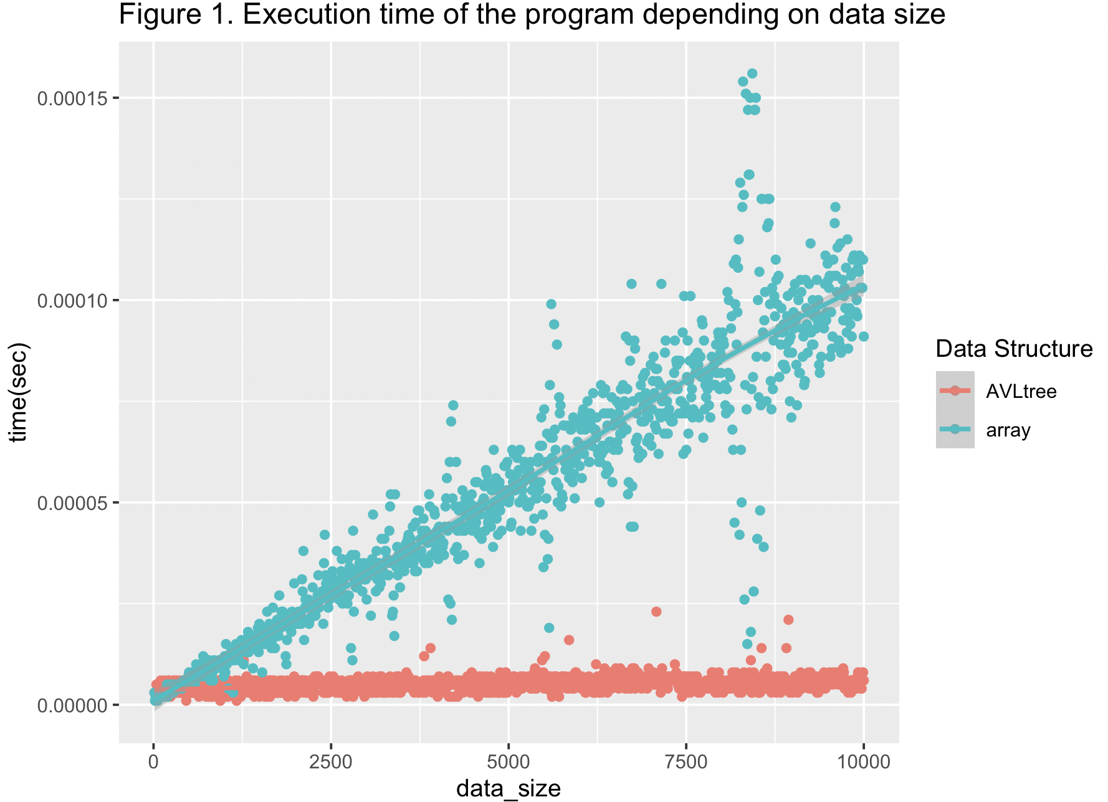
Figure 1 : data size에 따른 Search algorithm 실행 시간

이러한 가정을 바탕으로 실제 stock market data를 input으로 tree와 array 형성 후 search 성능을 측정해보았다. (Figure 2) 그 결과 앞선 data size 에 따른 성능 비교 결과에서 data size가 2500인 지점과 유사한 결과를 얻을 수 있었다. 이것은 앞선 data size에 따른 Search algorithm 실행 시간을 구한 결과에 신뢰성을 더해주며 더미 데이터뿐만 아니라 실제로도 AVL tree를 사용하여 Search 속도를 높일 수 있다는 사실을 뒷받침해준다.

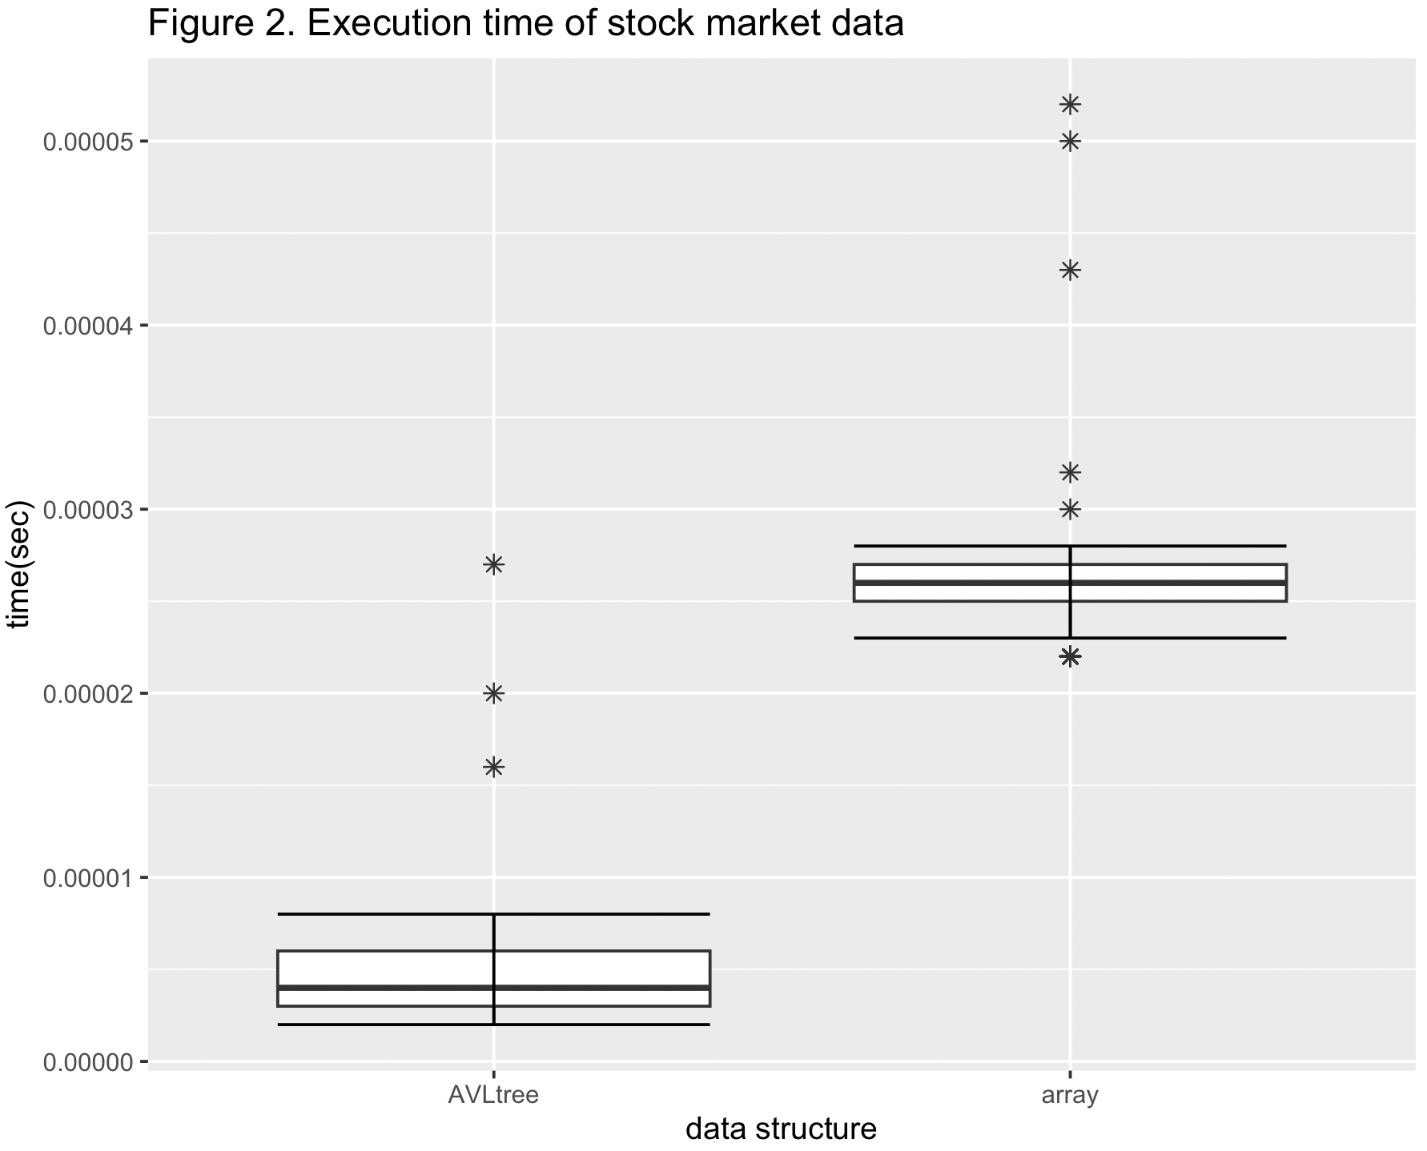
Figure 2 : 2466개의 기업으로 구성된 KOSPI + KOSDAQ의 Data를 두가지 Data structure를 사용해 Search를 하였을 때 소요되는 시간

Conclusions
실험 결과 AVL tree가 500미만의 범위를 제외한 모든 범위에서 array에 비해 우수한 성능을 보여주는 것을 확인할 수 있었다. 실제로 NASDAQ/니케이/KOSPI등 눈여겨볼 만한 대부분의 market이 500개를 훌쩍 뛰어넘는 기업수를 보유하고 있다는 점을 감안할 때 이러한 주식 정보 데이터를 빠르게 접근/수정할 수 있는 해당 data structure는 stock market data를 다루는 것에 있어서 반드시 고려되어야할 요소라고 볼 수 있다. 하지만 AVL tree의 경우 새로운 data의 insert/delete에서 rotation으로 인해 상대적으로 떨어지는 성능을 보인다. 이에 따라 발전된 형태의 balancing algorithm을 찾아내는 것은 stock market data processing에 있어 중요한 토픽이 될 수 있다.
Reference
- Adelson-Velsky, Georgy; Landis, Evgenii (1962). "An algorithm for the organization of information". Proceedings of the USSR Academy of Sciences (in Russian). 146: 263–266. English translation by Myron J. Ricci in Soviet Mathematics - Doklady, 3:1259–1263, 1962..
- chatGPT : cmd >> Rstudio를 통해 csv file을 input으로 산점도를 만드는 법 ( ggplot()의 옵션들에 대해 추가 검색 )
- chatGPT : cmd >> c language로 AVL tree를 구현한 코드, 에러를 수정하고 code에 notation추가 (코드를 분할하여 입력 ) ✱반복수행
※AVL algorithm을 처음 제시한 Adelson-Velsky 와 Landis 의 저서 [1]
※https://github.com/parksboo/AVLtree_experiment/tree/main/dataStructure_experiment에서 실험에 사용된 코드, 데이터

